ТЕХНИЧЕСКОЕ ЗАДАНИЕ   
На производство программы  
«Вид на Жизнь»

Общее описание программы.

Программа предоставляет пользователю следующие возможности:

* Визуальное выстраивание, с помощью иконок, дел и событий прошлого, настоящего и будущего.
* Трехмерный обзор событий жизни и запланированных дел.

Не совсем понимаю заложенный в данном предложении смысл. Опишите по подробнее что обозначает «трехмерный обзор событий»? Правильно ли считать, что имеется ввиду отображение событий в пространстве?

* Постановка целей с помощью иконок.

Опишите отдельным пунктом данный процесс. Как все должно происходить?

* Создание проектов с помощью иконок.

Опишите отдельным пунктом данный процесс. Как все должно происходить?

* Возможность ввода дел из проектов и целей в свой ежедневный график.

Опишите отдельным пунктом данный процесс. Как все должно происходить?

* Возможность установки делам даты и времени, а так же стоимости.

На этапе обсуждения проекта понятия стоимости не вводилось. Правильно ли я понимаю что это дополнение, которое не было озвучено на этапе переговоров?

Что значит стоимости? Как это будет отображаться в программе? Опишите отдельным пунктом данный процесс. Как все должно происходить?

* При установке в проекте или цели величин затрат на каждое из дел, получение на экране результирующей суммы затрат на весь проект или цель.

Что такое «Величины затра»? Как это будет отображаться в программе? Опишите процедуру получения результирующей. Что в данном контексте подразумевает слово «проект», «цель»?

* Легкий и удобный учет текущих денежных потоков.

На этапе обсуждения проекта модуль по учету денежных средств не обсуждался. Правильно ли я понимаю что это дополнение, которое не было озвучено на этапе переговоров? Опишите отдельным пунктом данный процесс. Как все должно происходить?

* Возможность изменения интерфейса программы путем замены фоновых изображений, смены тем и угла обзора рабочего поля шахматной доски.

На этапе обсуждения проекта не обсуждалась возможность менять угол обзора доски. Правильно ли я понимаю что это дополнение, которое не было озвучено на этапе переговоров? Опишите отдельным пунктом данный процесс. Как все должно происходить?

Элементы оформления.

1. Логотип программы.



1. Плитка для магазина Windows.



1. Плитка для магазина Windows.



1. Анимированная заставка программы



Анимация имеет следующие параметры: логотип вырастает из точки. Все остальное плавно проявляется на месте из прозрачности.

На данный момент я вижу статическую картинку. Подготовьте изображения для анимации. Когда будет происходить анимация? На каком этапе? Что значит «Все остальное плавно…»? Что в данном случае «все остальное». Когда, что и в каком порядке должна выполняться анимация?

Рабочие области программы

1. Главная рабочая область

Правильно ли я понимаю что рабочей областью всегда будет шахматная доска?

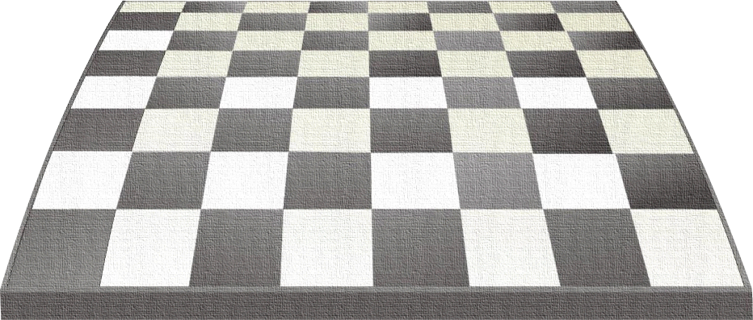

* 1. Главная рабочая область с полями

Не вижу принципиальной разницы с предыдущим пунктом. Какова роль полей? Опишите процесс работы с этой областью



1. Область постановка целей

Что это за область, где она должна быть? Какова ее роль. Опишите процесс работы с этой областью

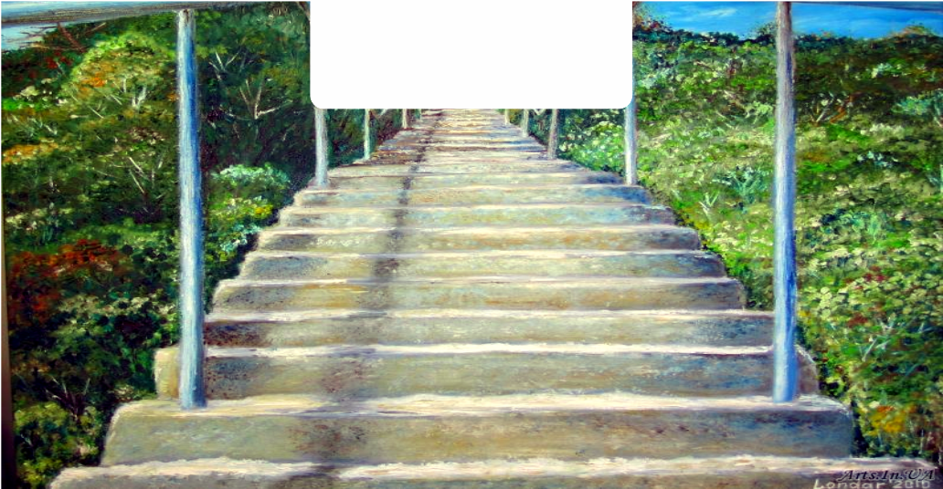

1. Область создания проектов

Что это за область, где она должна быть? Какова ее роль. Опишите процесс работы с этой областью.

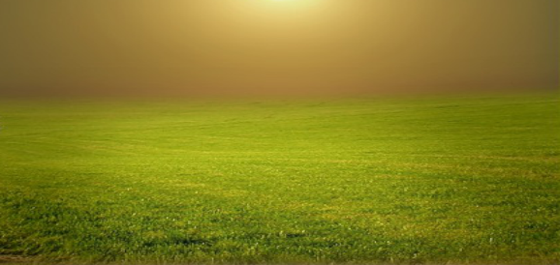

1. Область учета денежных потоков

Что это за область, где она должна быть? Какова ее роль. Опишите процесс работы с этой областью